RELATÓRIO DO TESTE

Cadastro de Registro de Óbito – Cenário 1: Preenchimento completo e salvamento.

Data do teste: 05/08/2025 16:56:45

🔄 Acessando sistema...

✅ Acessando sistema realizada com sucesso.

Screenshot: acessando_sistema



🔄 Realizando login...

✅ Realizando login realizada com sucesso.

Screenshot: realizando_login

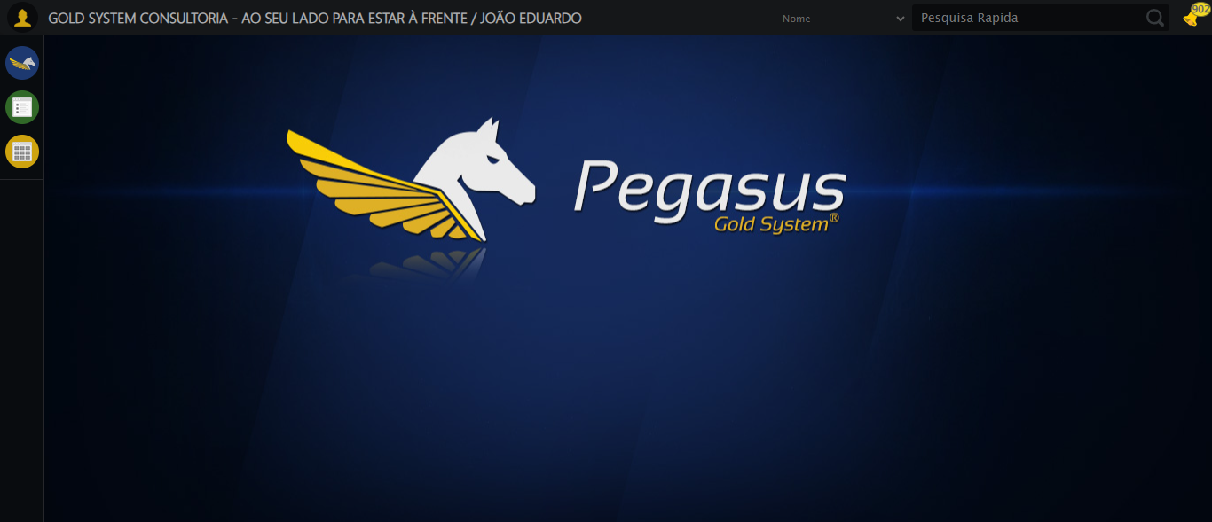

🔄 Ajustando zoom e abrindo menu...

🔍 Zoom ajustado para 90%.

✅ Ajustando zoom e abrindo menu realizada com sucesso.

Screenshot: ajustando_zoom_e_abrindo_menu

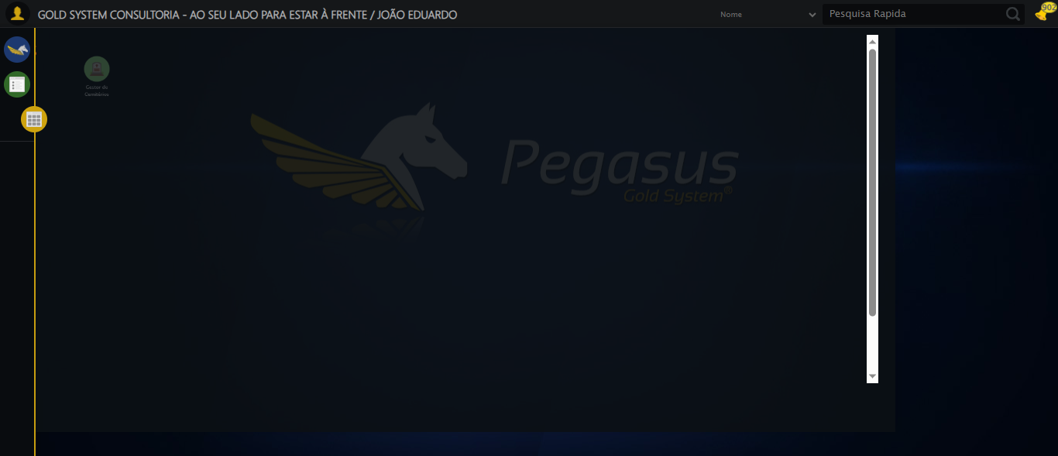

🔄 Acessando Registro de Óbito...

✅ Acessando Registro de Óbito realizada com sucesso.

Screenshot: acessando_registro_de_óbito

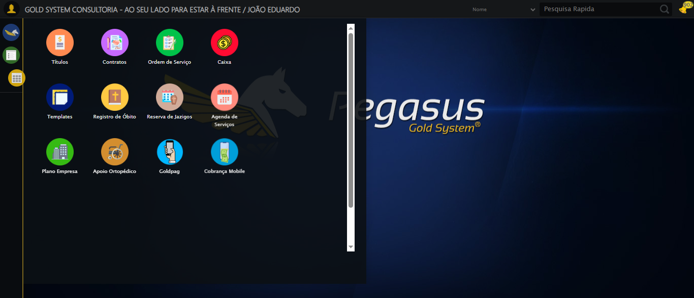

🔄 Clicando em Cadastrar...

✅ Clicando em Cadastrar realizada com sucesso.

Screenshot: clicando_em_cadastrar

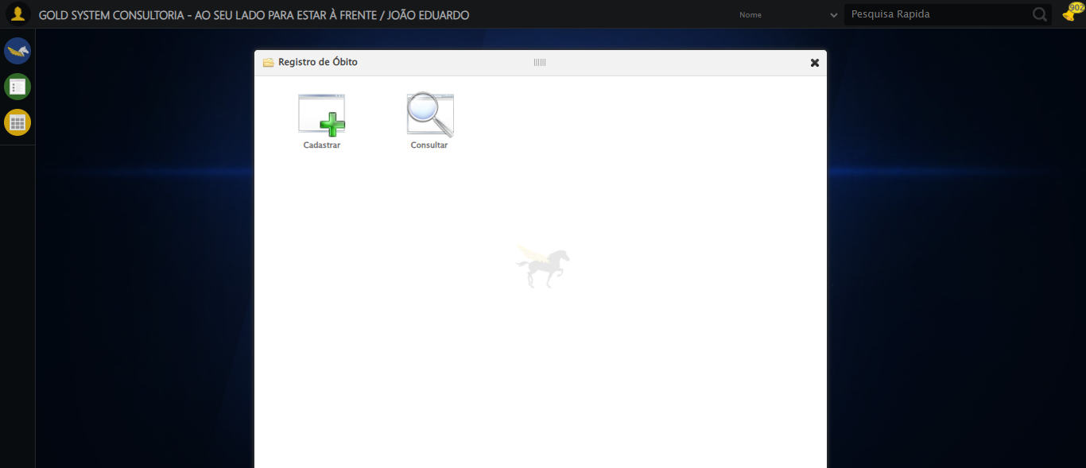

🔄 Selecionando Cartório...

✅ Selecionando Cartório realizada com sucesso.

Screenshot: selecionando_cartório

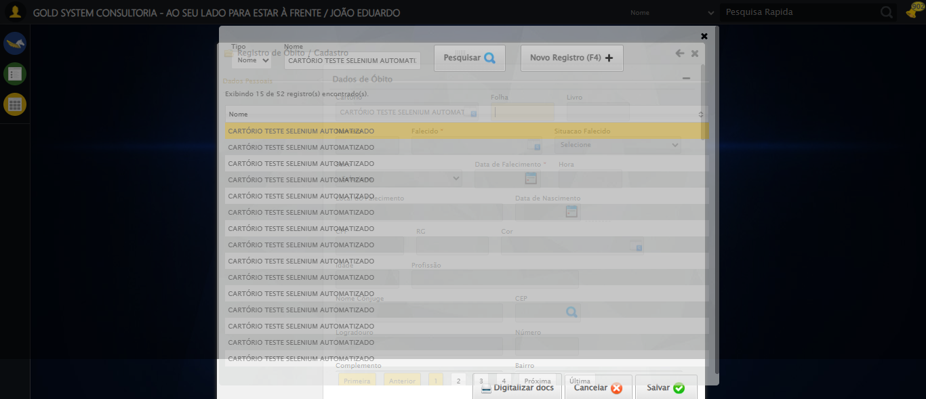

🔄 Preenchendo informações do registro...

✅ Preenchendo informações do registro realizada com sucesso.

Screenshot: preenchendo_informações_do_registro

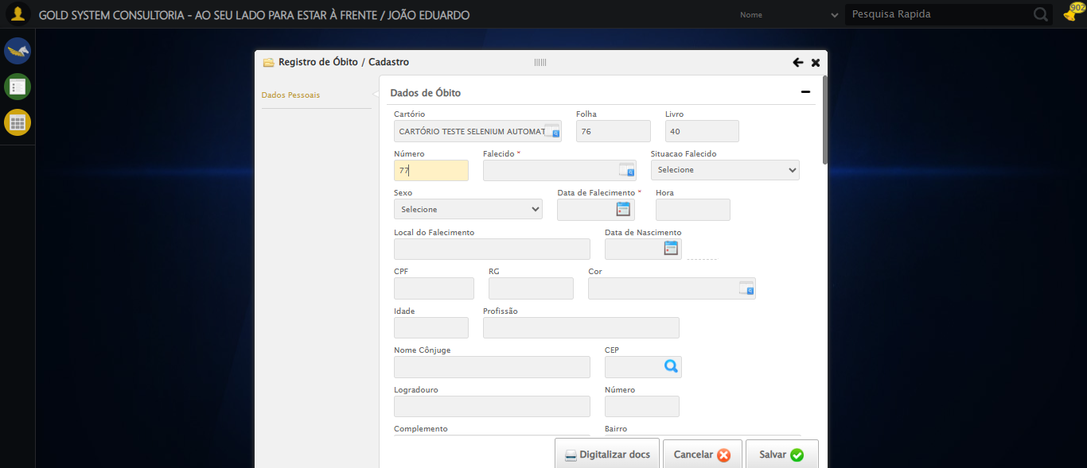

🔄 Selecionando pessoa falecida...

✅ Selecionando pessoa falecida realizada com sucesso.

Screenshot: selecionando_pessoa_falecida

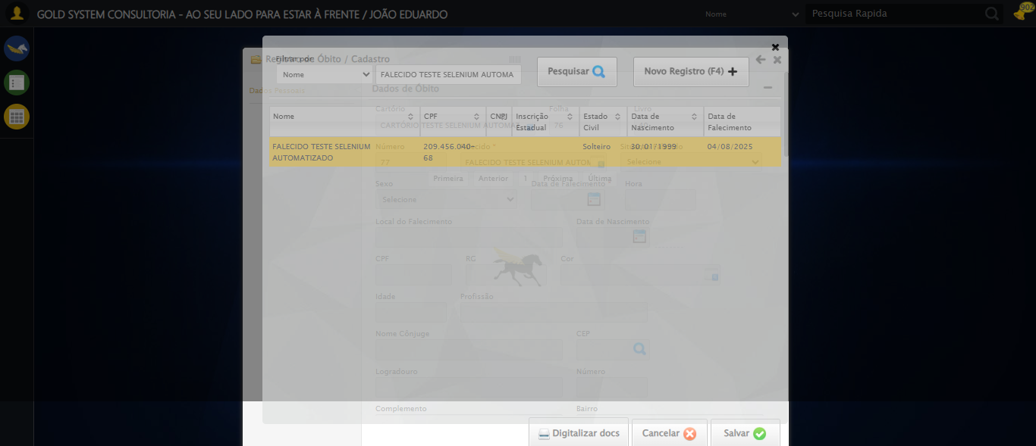

🔄 Selecionando Situação do Falecido...

✅ Selecionando Situação do Falecido realizada com sucesso.

Screenshot: selecionando_situação_do_falecido

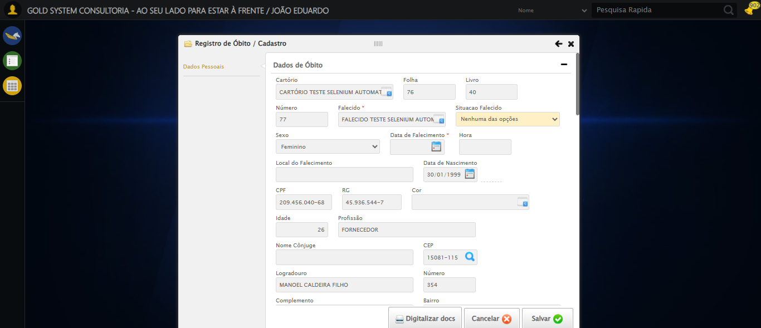

🔄 Selecionando sexo da pessoa falecida...

✅ Selecionando sexo da pessoa falecida realizada com sucesso.

Screenshot: selecionando_sexo_da_pessoa_falecida

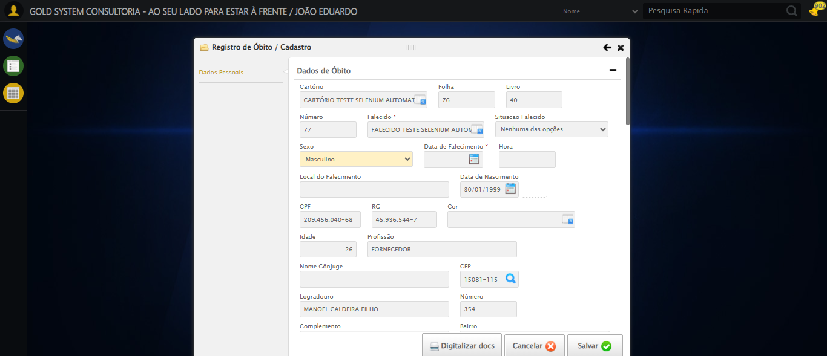

🔄 Preenchendo data e hora do falecimento...

✅ Preenchendo data e hora do falecimento realizada com sucesso.

Screenshot: preenchendo_data_e_hora_do_falecimento

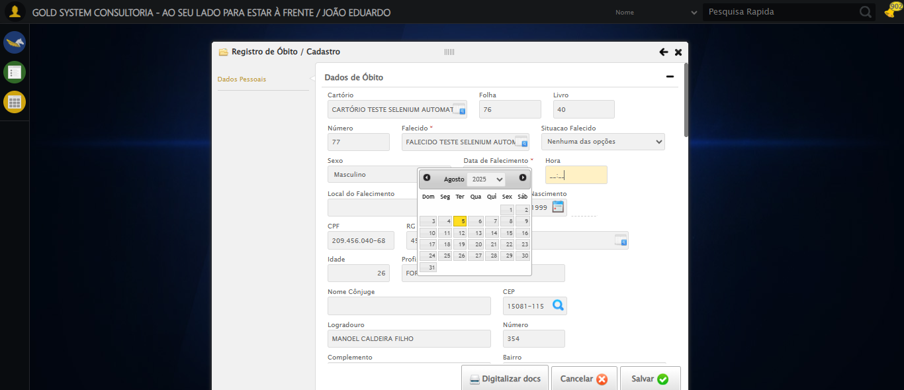

🔄 Preenchendo Local de Falecimento...

✅ Preenchendo Local de Falecimento realizada com sucesso.

Screenshot: preenchendo_local_de_falecimento

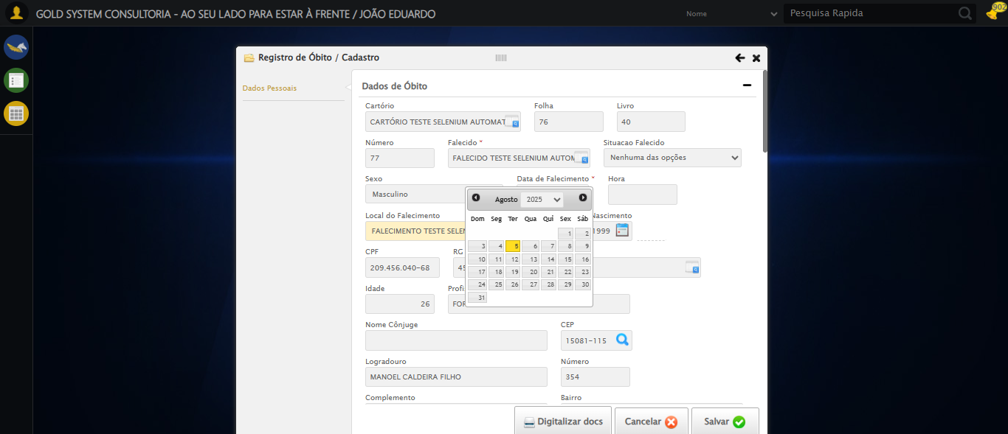

🔄 Selecionando Cor da pessoa falecida...

✅ Selecionando Cor da pessoa falecida realizada com sucesso.

Screenshot: selecionando_cor_da_pessoa_falecida

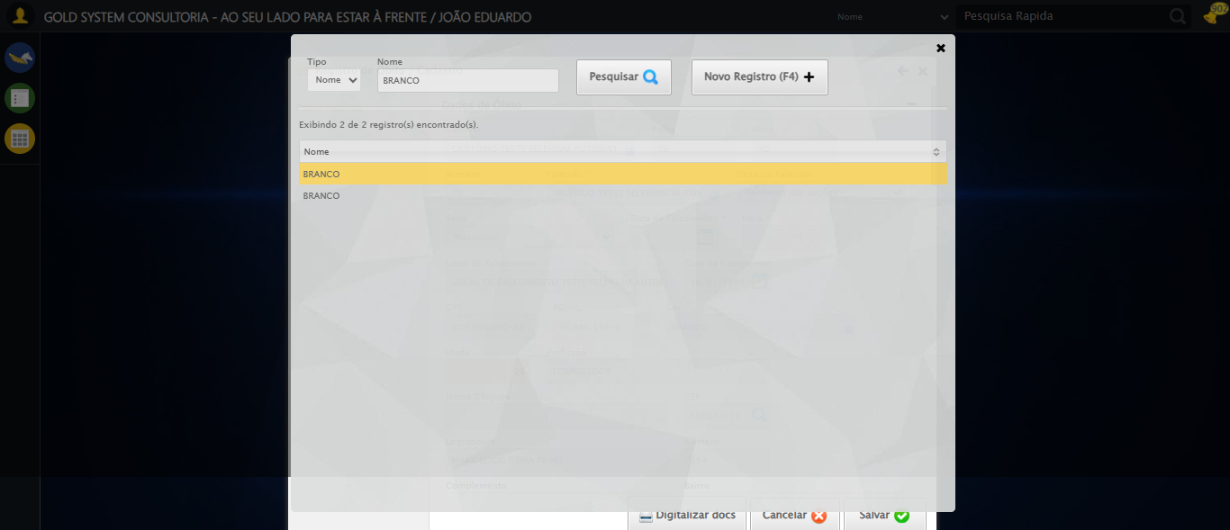

🔄 Preenchendo Nome do Cônjuge...

✅ Preenchendo Nome do Cônjuge realizada com sucesso.

Screenshot: preenchendo_nome_do_cônjuge

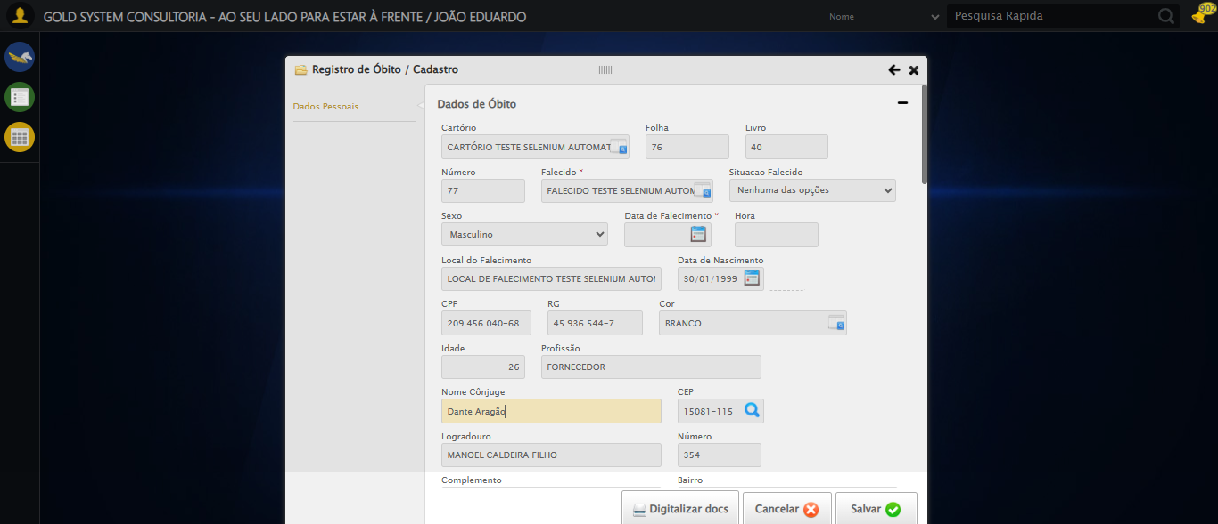

🔄 Rolando até o Campo 'Filhos'...

✅ Rolando até o Campo 'Filhos' realizada com sucesso.

Screenshot: rolando_até_o_campo_'filhos'

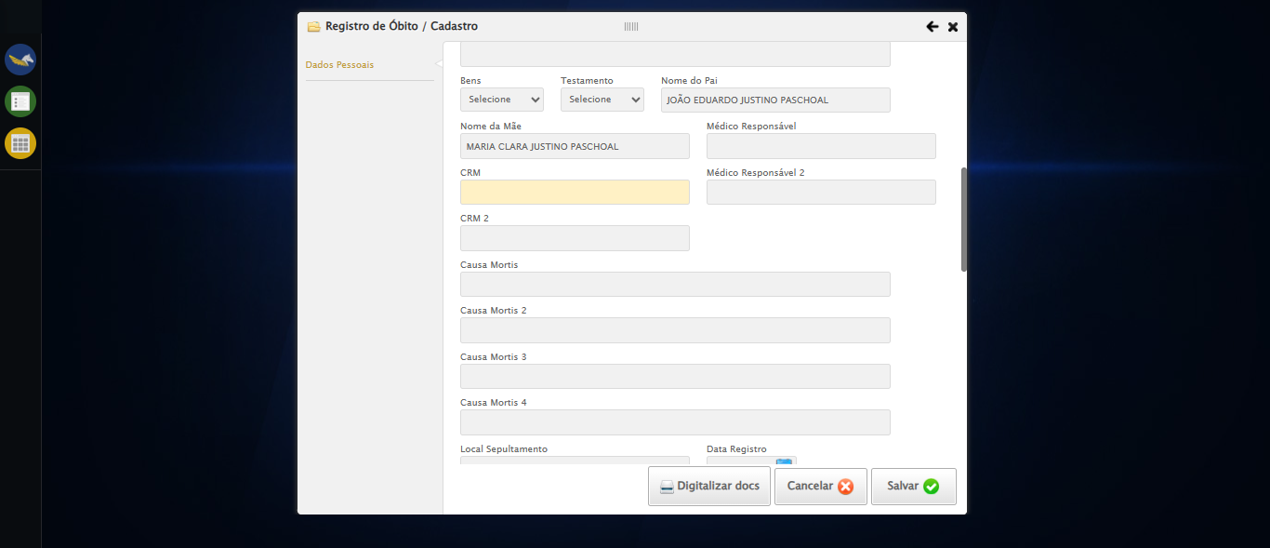

🔄 Preenchendo Nome do Filho...

✅ Preenchendo Nome do Filho realizada com sucesso.

Screenshot: preenchendo_nome_do_filho

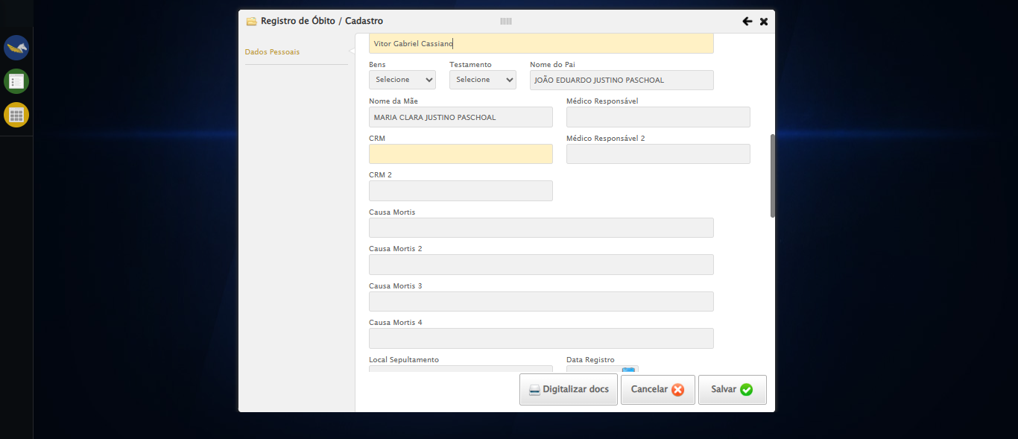

🔄 Selecionando a opção para o Falecido possuir Bens...

✅ Selecionando a opção para o Falecido possuir Bens realizada com sucesso.

Screenshot: selecionando_a_opção_para_o_falecido_possuir_bens

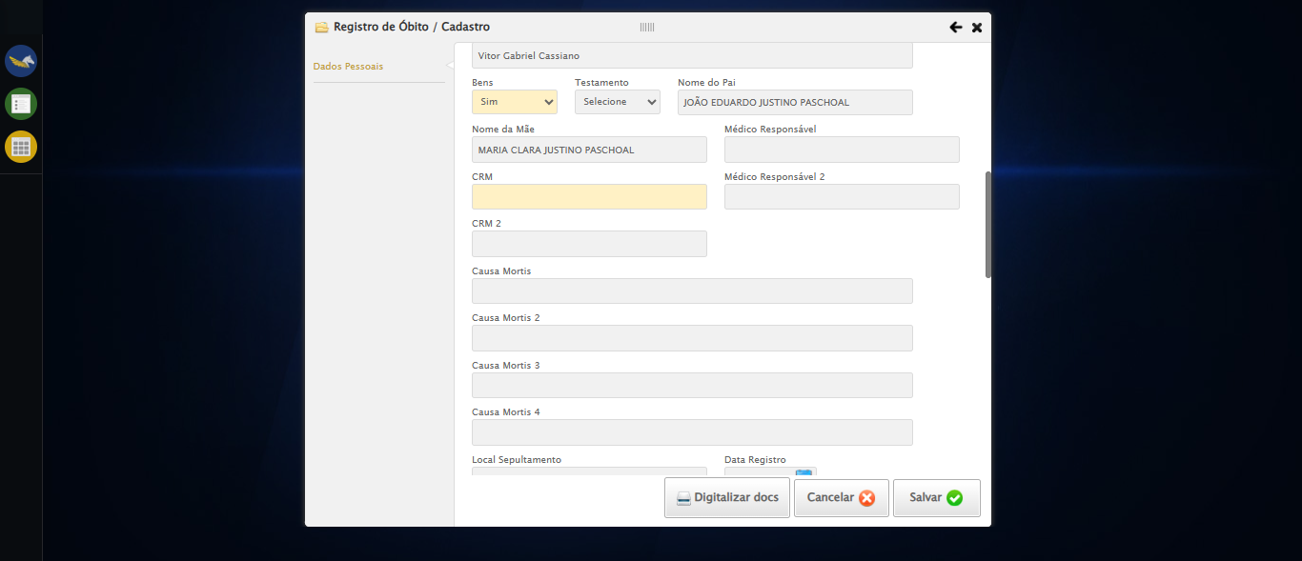

🔄 Selecionando a opção para o Falecido possuir Testamento...

✅ Selecionando a opção para o Falecido possuir Testamento realizada com sucesso.

Screenshot: selecionando_a_opção_para_o_falecido_possuir_testamento

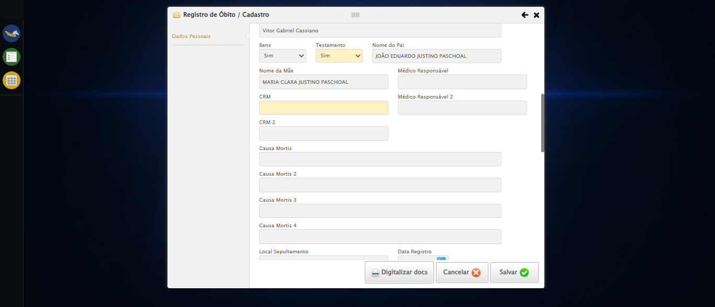

🔄 Rolando até o Campo 'Médico Responsável'...

✅ Rolando até o Campo 'Médico Responsável' realizada com sucesso.

Screenshot: rolando_até_o_campo_'médico_responsável'

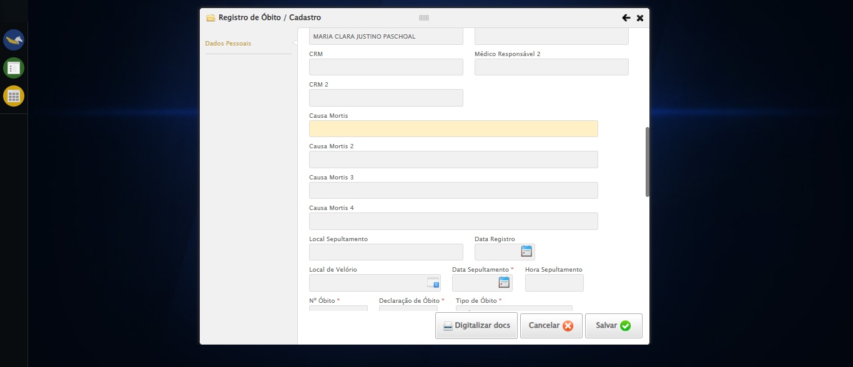

🔄 Preenchendo Nome do Médico Responsável...

✅ Preenchendo Nome do Médico Responsável realizada com sucesso.

Screenshot: preenchendo_nome_do_médico_responsável

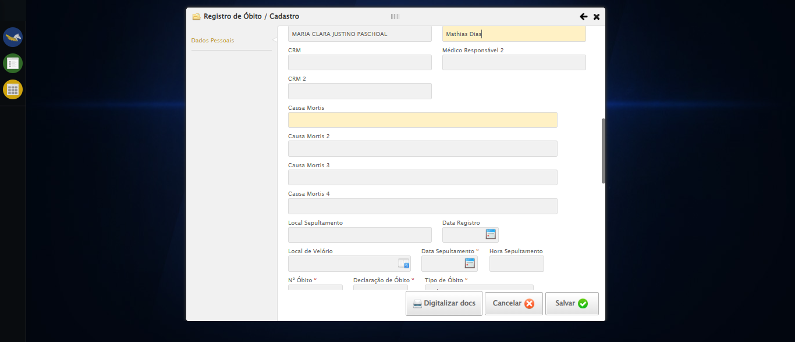

🔄 Rolando até o Campo 'CRM'...

✅ Rolando até o Campo 'CRM' realizada com sucesso.

Screenshot: rolando_até_o_campo_'crm'

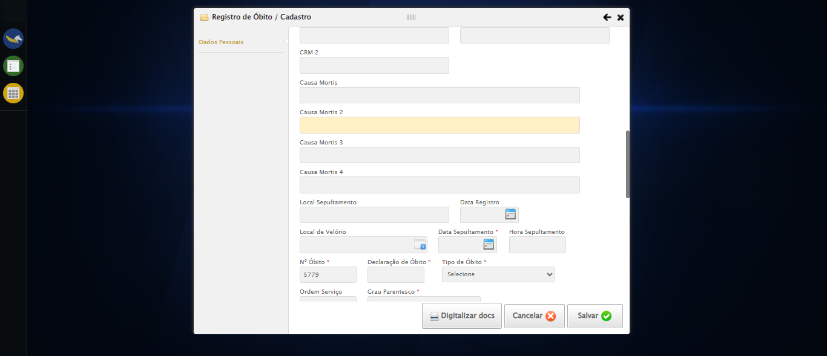

🔄 Preenchendo CRM...

✅ Preenchendo CRM realizada com sucesso.

Screenshot: preenchendo_crm

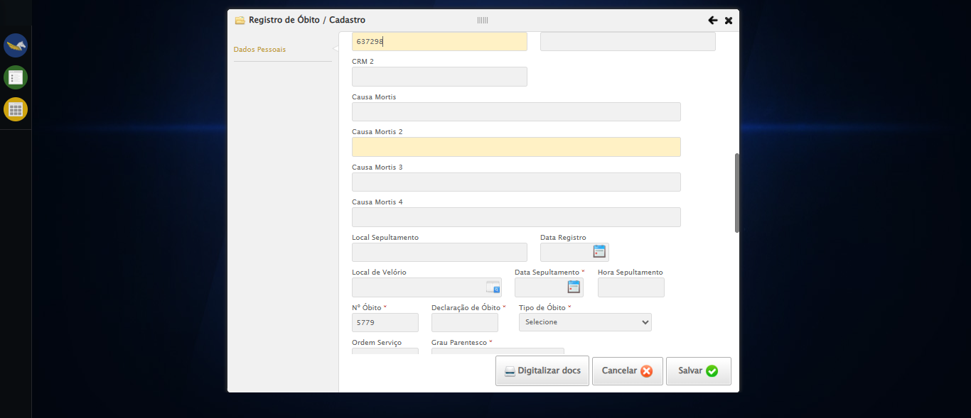

🔄 Rolando até o Campo 'Médico Responsável 2'...

✅ Rolando até o Campo 'Médico Responsável 2' realizada com sucesso.

Screenshot: rolando_até_o_campo_'médico_responsável_2'



🔄 Preenchendo Nome do Médico Responsável 2...

✅ Preenchendo Nome do Médico Responsável 2 realizada com sucesso.

Screenshot: preenchendo_nome_do_médico_responsável_2

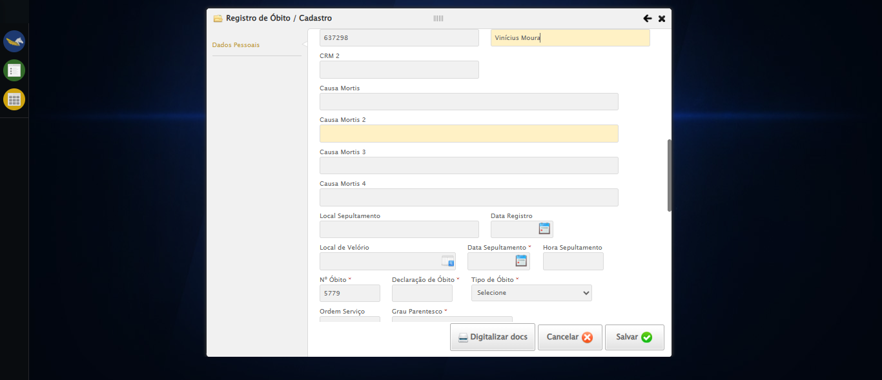

🔄 Rolando até o Campo 'CRM 2'...

✅ Rolando até o Campo 'CRM 2' realizada com sucesso.

Screenshot: rolando_até_o_campo_'crm_2'

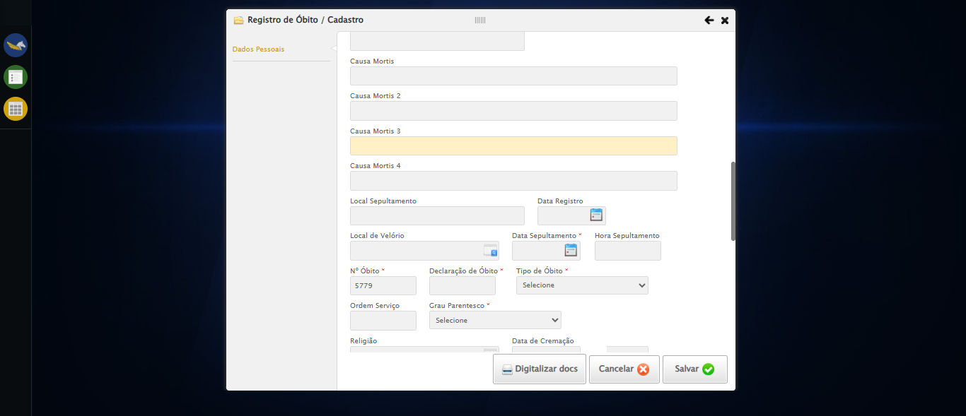

🔄 Preenchendo CRM 2...

✅ Preenchendo CRM 2 realizada com sucesso.

Screenshot: preenchendo_crm_2

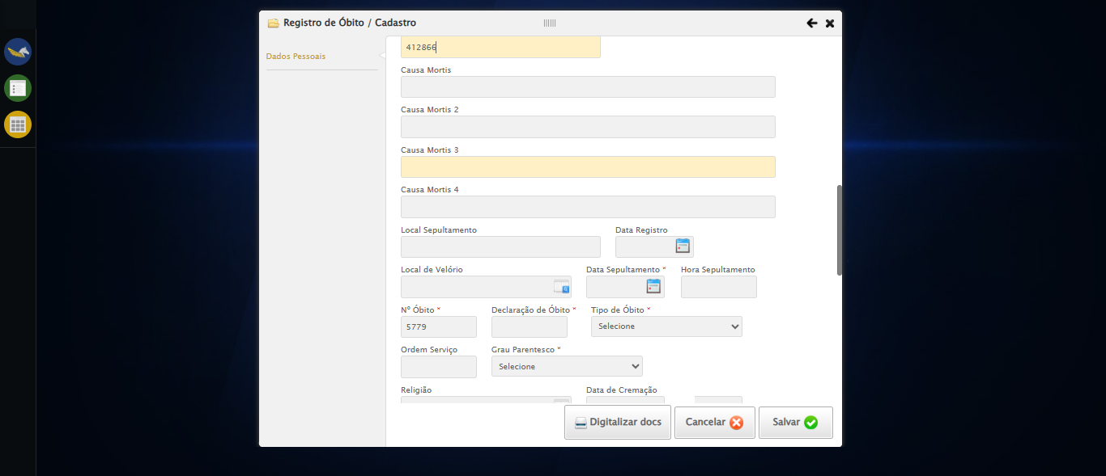

🔄 Preenchendo Causa Mortis...

❌ Erro ao preenchendo causa mortis: Message: javascript error: Cannot read properties of null (reading 'scrollIntoView')  
 (Session info: chrome=138.0.7204.184)  
Stacktrace:  
 GetHandleVerifier [0x0x30ba83+63395]  
 GetHandleVerifier [0x0x30bac4+63460]  
 (No symbol) [0x0x152113]  
 (No symbol) [0x0x1588e9]  
 (No symbol) [0x0x15aec3]  
 (No symbol) [0x0x1e17b4]  
 (No symbol) [0x0x1bf3ac]  
 (No symbol) [0x0x1e07ba]  
 (No symbol) [0x0x1bf1a6]  
 (No symbol) [0x0x18e7b2]  
 (No symbol) [0x0x18f654]  
 GetHandleVerifier [0x0x588883+2672035]  
 GetHandleVerifier [0x0x583cba+2652634]  
 GetHandleVerifier [0x0x332bca+223466]  
 GetHandleVerifier [0x0x322cb8+158168]  
 GetHandleVerifier [0x0x32978d+185517]  
 GetHandleVerifier [0x0x313b78+96408]  
 GetHandleVerifier [0x0x313d02+96802]  
 GetHandleVerifier [0x0x2fe90a+9770]  
 BaseThreadInitThunk [0x0x773dfcc9+25]  
 RtlGetAppContainerNamedObjectPath [0x0x77ba82ae+286]  
 RtlGetAppContainerNamedObjectPath [0x0x77ba827e+238]  
 (No symbol) [0x0]

Screenshot: erro_preenchendo_causa_mortis

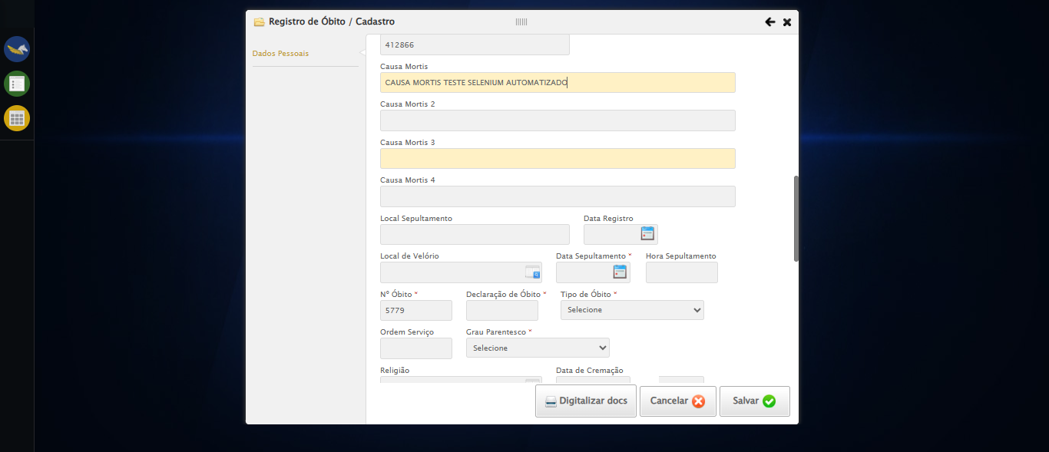

🔄 Preenchendo Causa Mortis 2...

❌ Erro ao preenchendo causa mortis 2: Message: javascript error: Cannot read properties of null (reading 'scrollIntoView')  
 (Session info: chrome=138.0.7204.184)  
Stacktrace:  
 GetHandleVerifier [0x0x30ba83+63395]  
 GetHandleVerifier [0x0x30bac4+63460]  
 (No symbol) [0x0x152113]  
 (No symbol) [0x0x1588e9]  
 (No symbol) [0x0x15aec3]  
 (No symbol) [0x0x1e17b4]  
 (No symbol) [0x0x1bf3ac]  
 (No symbol) [0x0x1e07ba]  
 (No symbol) [0x0x1bf1a6]  
 (No symbol) [0x0x18e7b2]  
 (No symbol) [0x0x18f654]  
 GetHandleVerifier [0x0x588883+2672035]  
 GetHandleVerifier [0x0x583cba+2652634]  
 GetHandleVerifier [0x0x332bca+223466]  
 GetHandleVerifier [0x0x322cb8+158168]  
 GetHandleVerifier [0x0x32978d+185517]  
 GetHandleVerifier [0x0x313b78+96408]  
 GetHandleVerifier [0x0x313d02+96802]  
 GetHandleVerifier [0x0x2fe90a+9770]  
 BaseThreadInitThunk [0x0x773dfcc9+25]  
 RtlGetAppContainerNamedObjectPath [0x0x77ba82ae+286]  
 RtlGetAppContainerNamedObjectPath [0x0x77ba827e+238]  
 (No symbol) [0x0]

Screenshot: erro_preenchendo_causa_mortis_2

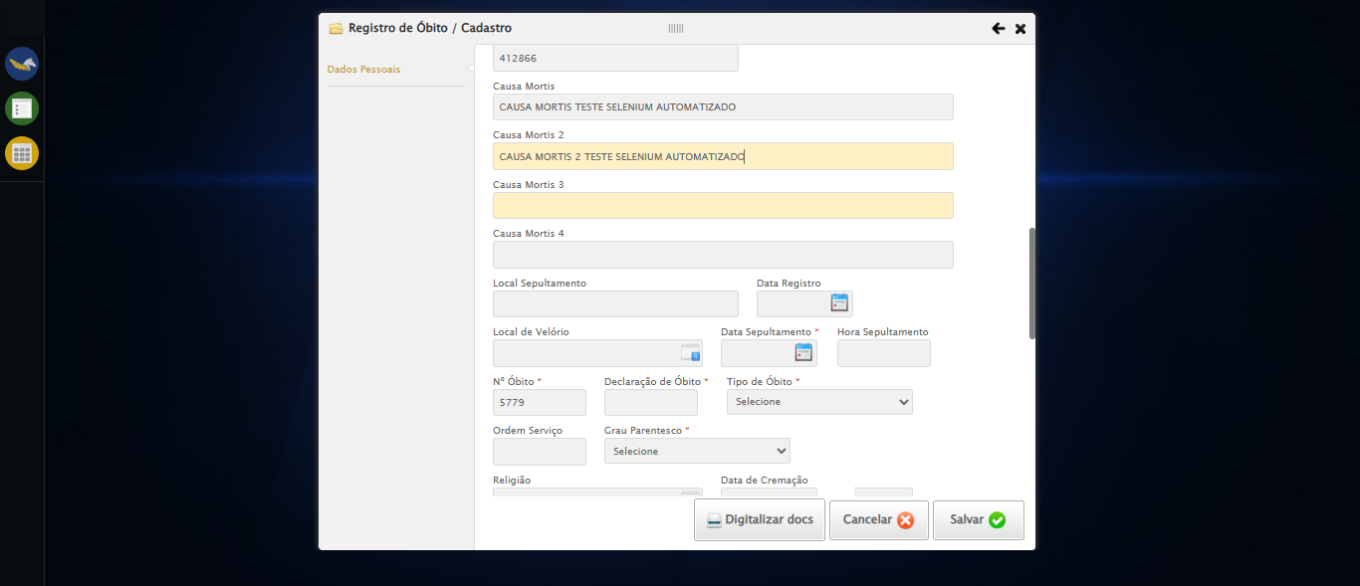

🔄 Preenchendo Causa Mortis 3...

❌ Erro ao preenchendo causa mortis 3: Message: javascript error: Cannot read properties of null (reading 'scrollIntoView')  
 (Session info: chrome=138.0.7204.184)  
Stacktrace:  
 GetHandleVerifier [0x0x30ba83+63395]  
 GetHandleVerifier [0x0x30bac4+63460]  
 (No symbol) [0x0x152113]  
 (No symbol) [0x0x1588e9]  
 (No symbol) [0x0x15aec3]  
 (No symbol) [0x0x1e17b4]  
 (No symbol) [0x0x1bf3ac]  
 (No symbol) [0x0x1e07ba]  
 (No symbol) [0x0x1bf1a6]  
 (No symbol) [0x0x18e7b2]  
 (No symbol) [0x0x18f654]  
 GetHandleVerifier [0x0x588883+2672035]  
 GetHandleVerifier [0x0x583cba+2652634]  
 GetHandleVerifier [0x0x332bca+223466]  
 GetHandleVerifier [0x0x322cb8+158168]  
 GetHandleVerifier [0x0x32978d+185517]  
 GetHandleVerifier [0x0x313b78+96408]  
 GetHandleVerifier [0x0x313d02+96802]  
 GetHandleVerifier [0x0x2fe90a+9770]  
 BaseThreadInitThunk [0x0x773dfcc9+25]  
 RtlGetAppContainerNamedObjectPath [0x0x77ba82ae+286]  
 RtlGetAppContainerNamedObjectPath [0x0x77ba827e+238]  
 (No symbol) [0x0]

Screenshot: erro_preenchendo_causa_mortis_3

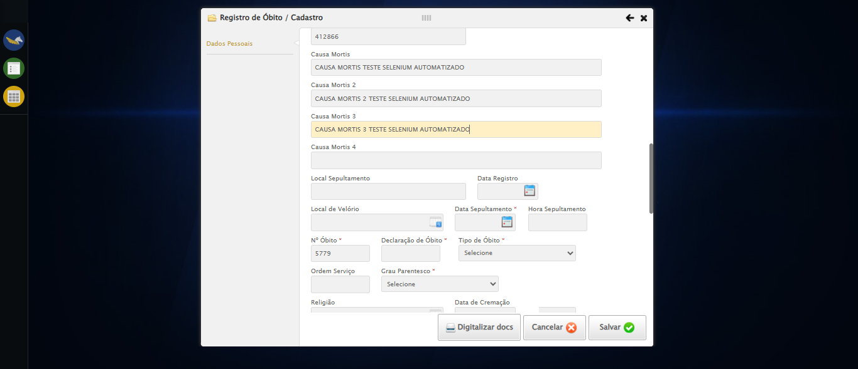

🔄 Preenchendo Causa Mortis 4...

❌ Erro ao preenchendo causa mortis 4: Message: javascript error: Cannot read properties of null (reading 'scrollIntoView')  
 (Session info: chrome=138.0.7204.184)  
Stacktrace:  
 GetHandleVerifier [0x0x30ba83+63395]  
 GetHandleVerifier [0x0x30bac4+63460]  
 (No symbol) [0x0x152113]  
 (No symbol) [0x0x1588e9]  
 (No symbol) [0x0x15aec3]  
 (No symbol) [0x0x1e17b4]  
 (No symbol) [0x0x1bf3ac]  
 (No symbol) [0x0x1e07ba]  
 (No symbol) [0x0x1bf1a6]  
 (No symbol) [0x0x18e7b2]  
 (No symbol) [0x0x18f654]  
 GetHandleVerifier [0x0x588883+2672035]  
 GetHandleVerifier [0x0x583cba+2652634]  
 GetHandleVerifier [0x0x332bca+223466]  
 GetHandleVerifier [0x0x322cb8+158168]  
 GetHandleVerifier [0x0x32978d+185517]  
 GetHandleVerifier [0x0x313b78+96408]  
 GetHandleVerifier [0x0x313d02+96802]  
 GetHandleVerifier [0x0x2fe90a+9770]  
 BaseThreadInitThunk [0x0x773dfcc9+25]  
 RtlGetAppContainerNamedObjectPath [0x0x77ba82ae+286]  
 RtlGetAppContainerNamedObjectPath [0x0x77ba827e+238]  
 (No symbol) [0x0]

Screenshot: erro_preenchendo_causa_mortis_4

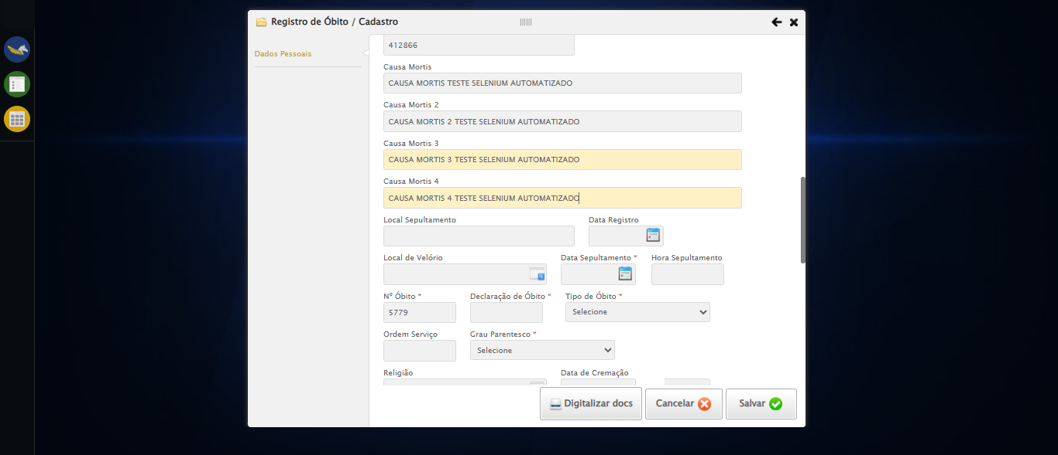

🔄 Preenchendo Local Sepultamento...

❌ Erro ao preenchendo local sepultamento: Message: javascript error: Cannot read properties of null (reading 'scrollIntoView')  
 (Session info: chrome=138.0.7204.184)  
Stacktrace:  
 GetHandleVerifier [0x0x30ba83+63395]  
 GetHandleVerifier [0x0x30bac4+63460]  
 (No symbol) [0x0x152113]  
 (No symbol) [0x0x1588e9]  
 (No symbol) [0x0x15aec3]  
 (No symbol) [0x0x1e17b4]  
 (No symbol) [0x0x1bf3ac]  
 (No symbol) [0x0x1e07ba]  
 (No symbol) [0x0x1bf1a6]  
 (No symbol) [0x0x18e7b2]  
 (No symbol) [0x0x18f654]  
 GetHandleVerifier [0x0x588883+2672035]  
 GetHandleVerifier [0x0x583cba+2652634]  
 GetHandleVerifier [0x0x332bca+223466]  
 GetHandleVerifier [0x0x322cb8+158168]  
 GetHandleVerifier [0x0x32978d+185517]  
 GetHandleVerifier [0x0x313b78+96408]  
 GetHandleVerifier [0x0x313d02+96802]  
 GetHandleVerifier [0x0x2fe90a+9770]  
 BaseThreadInitThunk [0x0x773dfcc9+25]  
 RtlGetAppContainerNamedObjectPath [0x0x77ba82ae+286]  
 RtlGetAppContainerNamedObjectPath [0x0x77ba827e+238]  
 (No symbol) [0x0]

Screenshot: erro_preenchendo_local_sepultamento

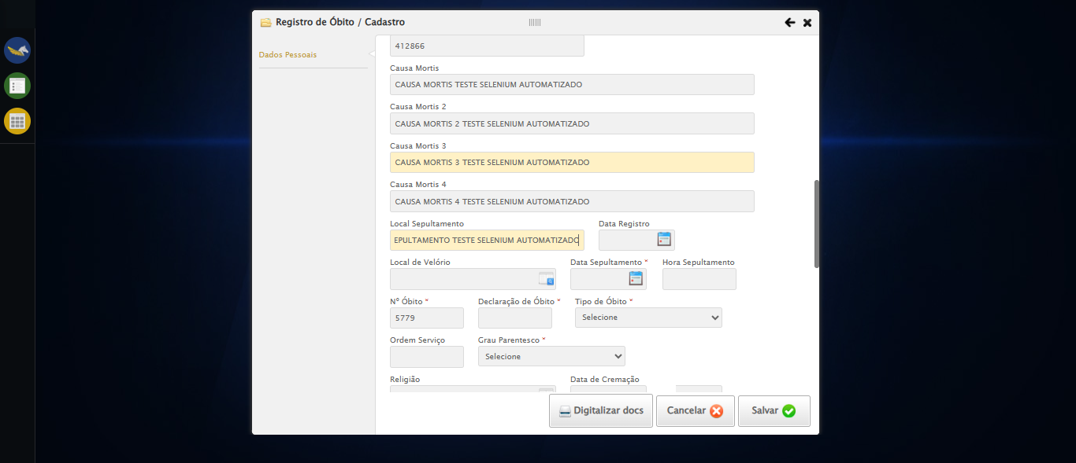

🔄 Preenchendo Data Registro...

❌ Erro ao preenchendo data registro: Message:   
Stacktrace:  
 GetHandleVerifier [0x0x30ba83+63395]  
 GetHandleVerifier [0x0x30bac4+63460]  
 (No symbol) [0x0x152113]  
 (No symbol) [0x0x19a85e]  
 (No symbol) [0x0x19abfb]  
 (No symbol) [0x0x1e2f92]  
 (No symbol) [0x0x1bf3f4]  
 (No symbol) [0x0x1e07ba]  
 (No symbol) [0x0x1bf1a6]  
 (No symbol) [0x0x18e7b2]  
 (No symbol) [0x0x18f654]  
 GetHandleVerifier [0x0x588883+2672035]  
 GetHandleVerifier [0x0x583cba+2652634]  
 GetHandleVerifier [0x0x332bca+223466]  
 GetHandleVerifier [0x0x322cb8+158168]  
 GetHandleVerifier [0x0x32978d+185517]  
 GetHandleVerifier [0x0x313b78+96408]  
 GetHandleVerifier [0x0x313d02+96802]  
 GetHandleVerifier [0x0x2fe90a+9770]  
 BaseThreadInitThunk [0x0x773dfcc9+25]  
 RtlGetAppContainerNamedObjectPath [0x0x77ba82ae+286]  
 RtlGetAppContainerNamedObjectPath [0x0x77ba827e+238]  
 (No symbol) [0x0]

Screenshot: erro_preenchendo_data_registro



🔄 Rolando até o Lov de 'Local de Velório'...

✅ Rolando até o Lov de 'Local de Velório' realizada com sucesso.

Screenshot: rolando_até_o_lov_de_'local_de_velório'

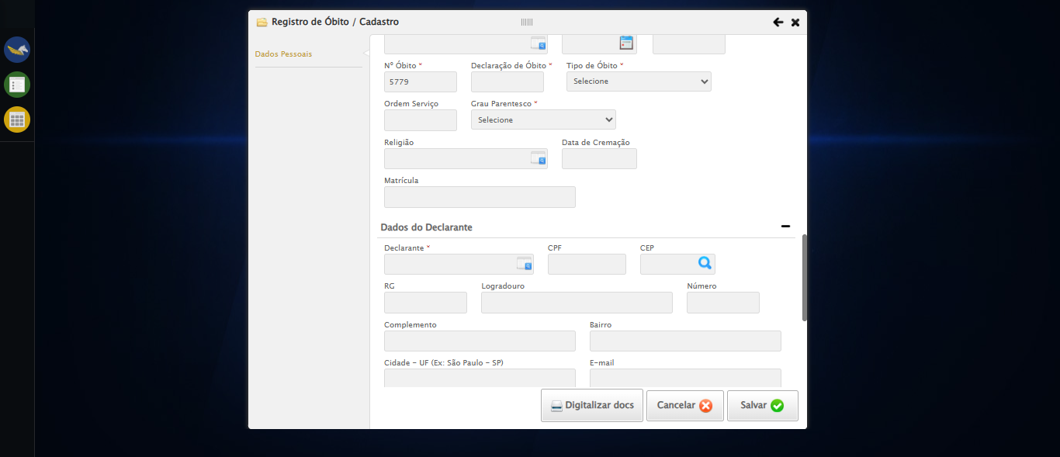

🔄 Selecionando Local de Velório...

✅ Selecionando Local de Velório realizada com sucesso.

Screenshot: selecionando_local_de_velório

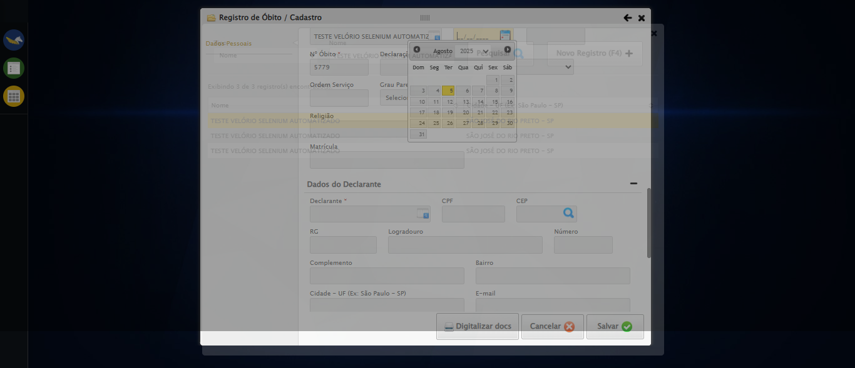

🔄 Preenchendo Data e Hora do Sepultamento...

✅ Preenchendo Data e Hora do Sepultamento realizada com sucesso.

Screenshot: preenchendo_data_e_hora_do_sepultamento

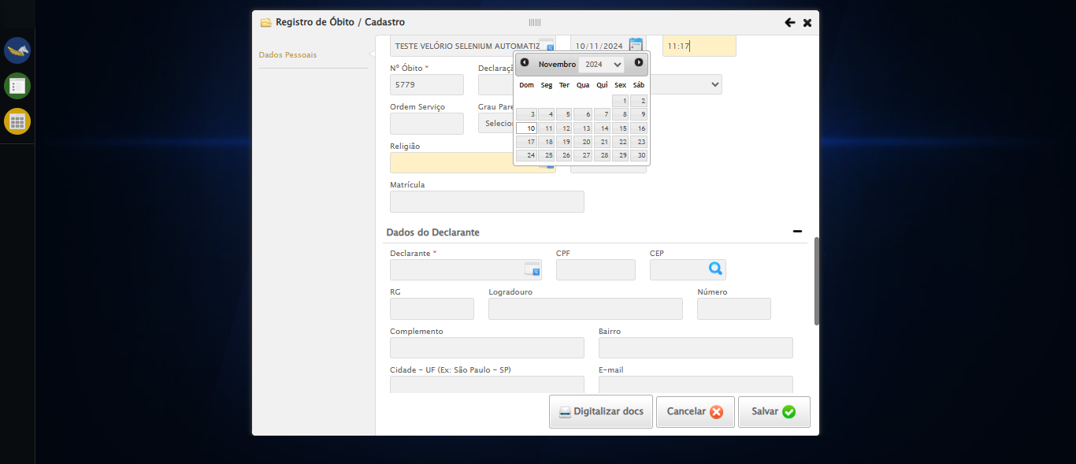

🔄 Preenchendo Declaração de Óbito...

❌ Erro ao preenchendo declaração de óbito: Message: javascript error: Cannot read properties of null (reading 'scrollIntoView')  
 (Session info: chrome=138.0.7204.184)  
Stacktrace:  
 GetHandleVerifier [0x0x30ba83+63395]  
 GetHandleVerifier [0x0x30bac4+63460]  
 (No symbol) [0x0x152113]  
 (No symbol) [0x0x1588e9]  
 (No symbol) [0x0x15aec3]  
 (No symbol) [0x0x1e17b4]  
 (No symbol) [0x0x1bf3ac]  
 (No symbol) [0x0x1e07ba]  
 (No symbol) [0x0x1bf1a6]  
 (No symbol) [0x0x18e7b2]  
 (No symbol) [0x0x18f654]  
 GetHandleVerifier [0x0x588883+2672035]  
 GetHandleVerifier [0x0x583cba+2652634]  
 GetHandleVerifier [0x0x332bca+223466]  
 GetHandleVerifier [0x0x322cb8+158168]  
 GetHandleVerifier [0x0x32978d+185517]  
 GetHandleVerifier [0x0x313b78+96408]  
 GetHandleVerifier [0x0x313d02+96802]  
 GetHandleVerifier [0x0x2fe90a+9770]  
 BaseThreadInitThunk [0x0x773dfcc9+25]  
 RtlGetAppContainerNamedObjectPath [0x0x77ba82ae+286]  
 RtlGetAppContainerNamedObjectPath [0x0x77ba827e+238]  
 (No symbol) [0x0]

Screenshot: erro_preenchendo_declaração_de_óbito

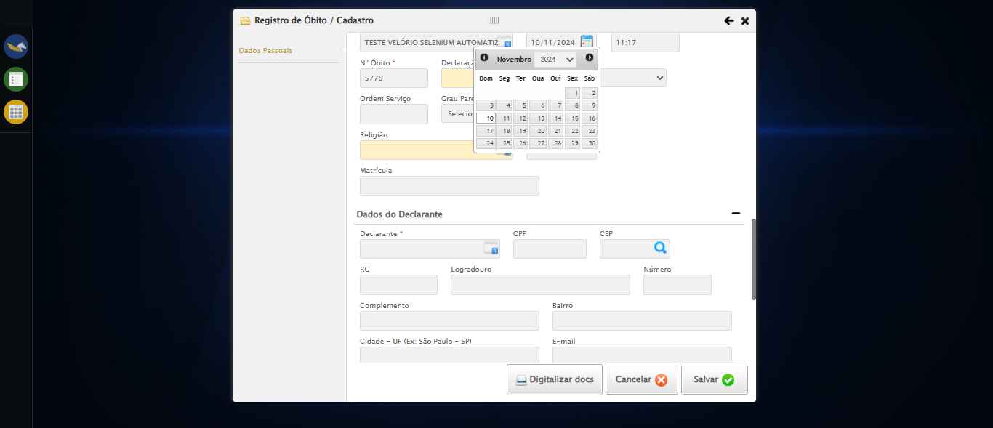

🔄 Selecionando a opção para o Tipo de Óbito ser Particular...

✅ Selecionando a opção para o Tipo de Óbito ser Particular realizada com sucesso.

Screenshot: selecionando_a_opção_para_o_tipo_de_óbito_ser_particular

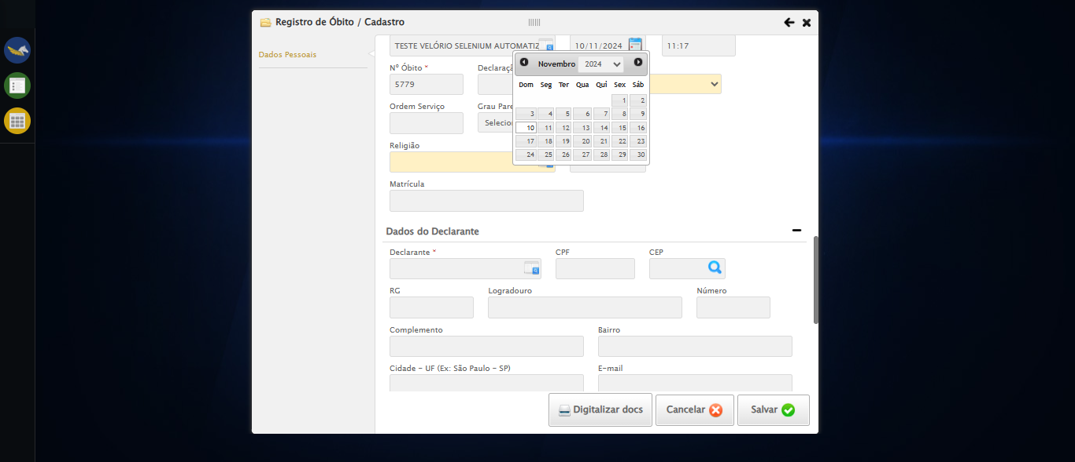

🔄 Preenchendo Ordem Serviço...

❌ Erro ao preenchendo ordem serviço: Message: javascript error: Cannot read properties of null (reading 'scrollIntoView')  
 (Session info: chrome=138.0.7204.184)  
Stacktrace:  
 GetHandleVerifier [0x0x30ba83+63395]  
 GetHandleVerifier [0x0x30bac4+63460]  
 (No symbol) [0x0x152113]  
 (No symbol) [0x0x1588e9]  
 (No symbol) [0x0x15aec3]  
 (No symbol) [0x0x1e17b4]  
 (No symbol) [0x0x1bf3ac]  
 (No symbol) [0x0x1e07ba]  
 (No symbol) [0x0x1bf1a6]  
 (No symbol) [0x0x18e7b2]  
 (No symbol) [0x0x18f654]  
 GetHandleVerifier [0x0x588883+2672035]  
 GetHandleVerifier [0x0x583cba+2652634]  
 GetHandleVerifier [0x0x332bca+223466]  
 GetHandleVerifier [0x0x322cb8+158168]  
 GetHandleVerifier [0x0x32978d+185517]  
 GetHandleVerifier [0x0x313b78+96408]  
 GetHandleVerifier [0x0x313d02+96802]  
 GetHandleVerifier [0x0x2fe90a+9770]  
 BaseThreadInitThunk [0x0x773dfcc9+25]  
 RtlGetAppContainerNamedObjectPath [0x0x77ba82ae+286]  
 RtlGetAppContainerNamedObjectPath [0x0x77ba827e+238]  
 (No symbol) [0x0]

Screenshot: erro_preenchendo_ordem_serviço

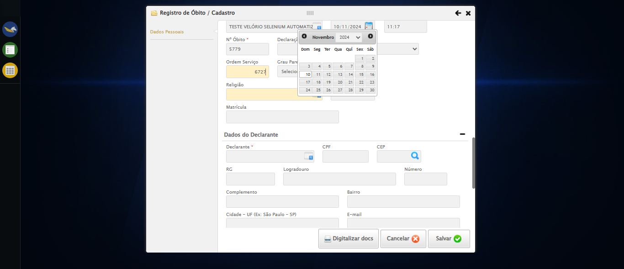

🔄 Selecionando Grau de Parentesco...

✅ Selecionando Grau de Parentesco realizada com sucesso.

Screenshot: selecionando_grau_de_parentesco

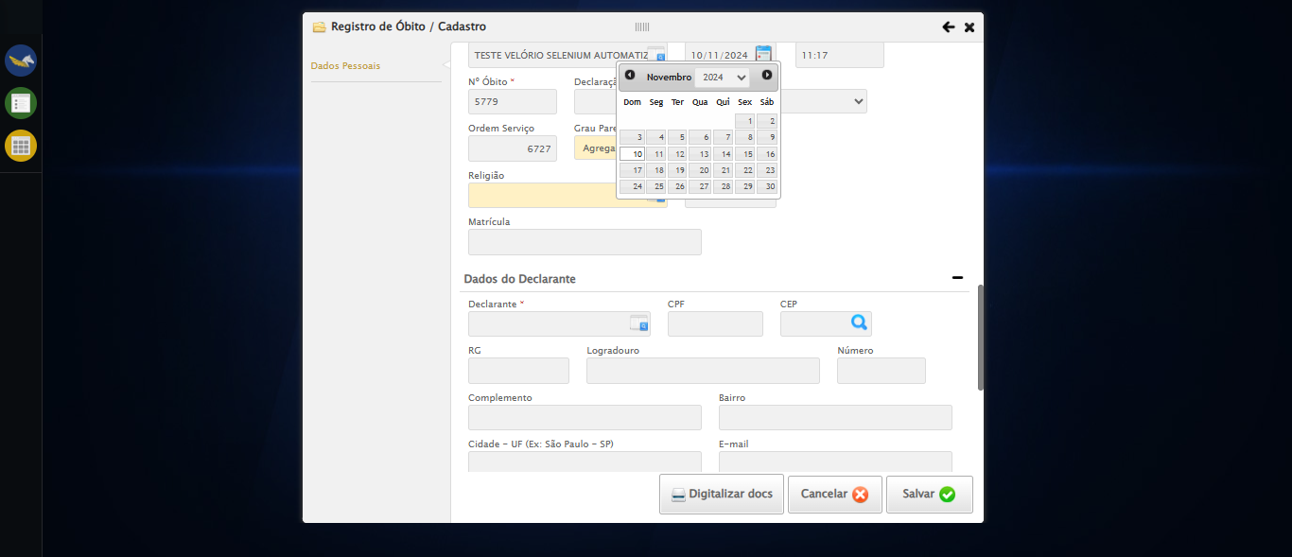

🔄 Rolando até o Lov de 'Religião'...

✅ Rolando até o Lov de 'Religião' realizada com sucesso.

Screenshot: rolando_até_o_lov_de_'religião'

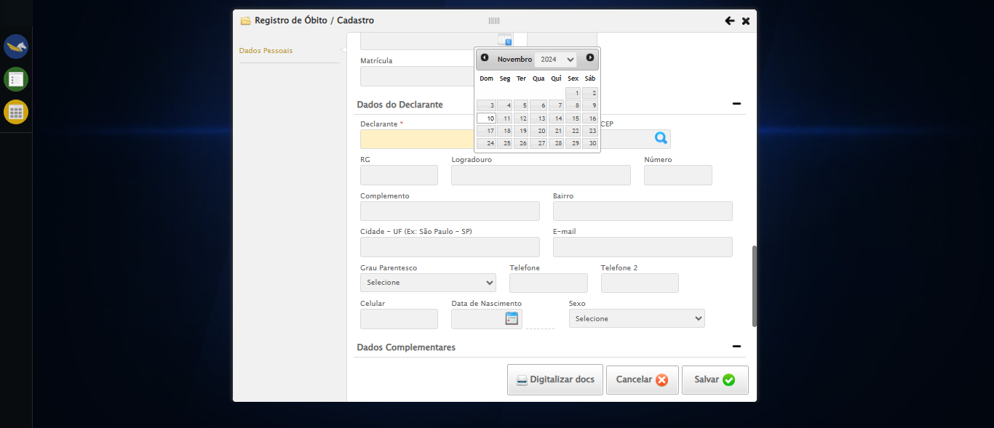

🔄 Selecionando Religião...

✅ Selecionando Religião realizada com sucesso.

Screenshot: selecionando_religião

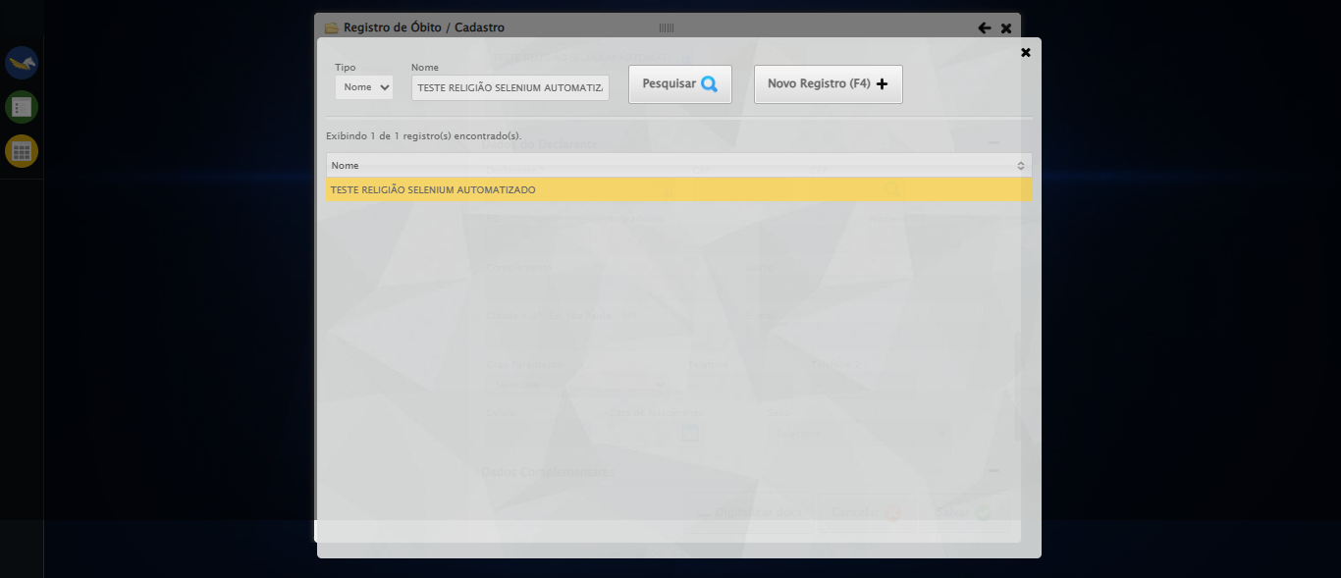

🔄 Preenchendo Matrícula...

❌ Erro ao preenchendo matrícula: Message: javascript error: Cannot read properties of null (reading 'scrollIntoView')  
 (Session info: chrome=138.0.7204.184)  
Stacktrace:  
 GetHandleVerifier [0x0x30ba83+63395]  
 GetHandleVerifier [0x0x30bac4+63460]  
 (No symbol) [0x0x152113]  
 (No symbol) [0x0x1588e9]  
 (No symbol) [0x0x15aec3]  
 (No symbol) [0x0x1e17b4]  
 (No symbol) [0x0x1bf3ac]  
 (No symbol) [0x0x1e07ba]  
 (No symbol) [0x0x1bf1a6]  
 (No symbol) [0x0x18e7b2]  
 (No symbol) [0x0x18f654]  
 GetHandleVerifier [0x0x588883+2672035]  
 GetHandleVerifier [0x0x583cba+2652634]  
 GetHandleVerifier [0x0x332bca+223466]  
 GetHandleVerifier [0x0x322cb8+158168]  
 GetHandleVerifier [0x0x32978d+185517]  
 GetHandleVerifier [0x0x313b78+96408]  
 GetHandleVerifier [0x0x313d02+96802]  
 GetHandleVerifier [0x0x2fe90a+9770]  
 BaseThreadInitThunk [0x0x773dfcc9+25]  
 RtlGetAppContainerNamedObjectPath [0x0x77ba82ae+286]  
 RtlGetAppContainerNamedObjectPath [0x0x77ba827e+238]  
 (No symbol) [0x0]

Screenshot: erro_preenchendo_matrícula

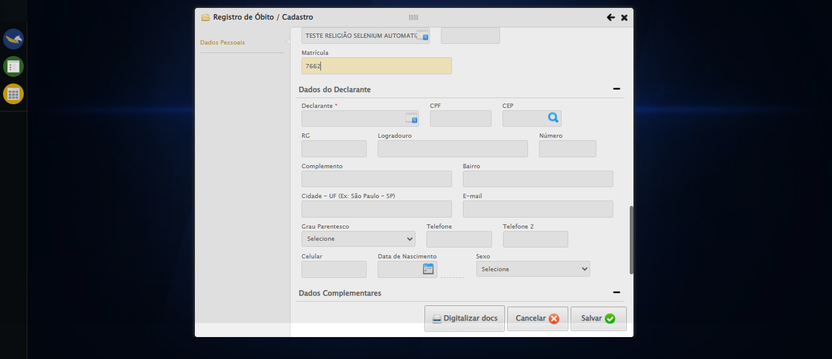

🔄 Rolando até o Lov de 'Declarante'...

✅ Rolando até o Lov de 'Declarante' realizada com sucesso.

Screenshot: rolando_até_o_lov_de_'declarante'

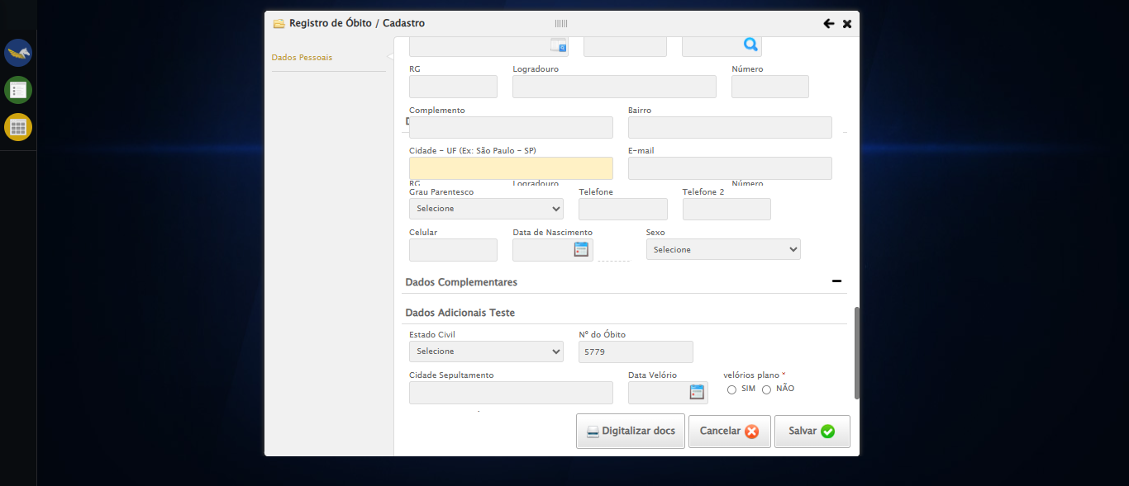

🔄 Selecionando Declarante...

✅ Selecionando Declarante realizada com sucesso.

Screenshot: selecionando_declarante

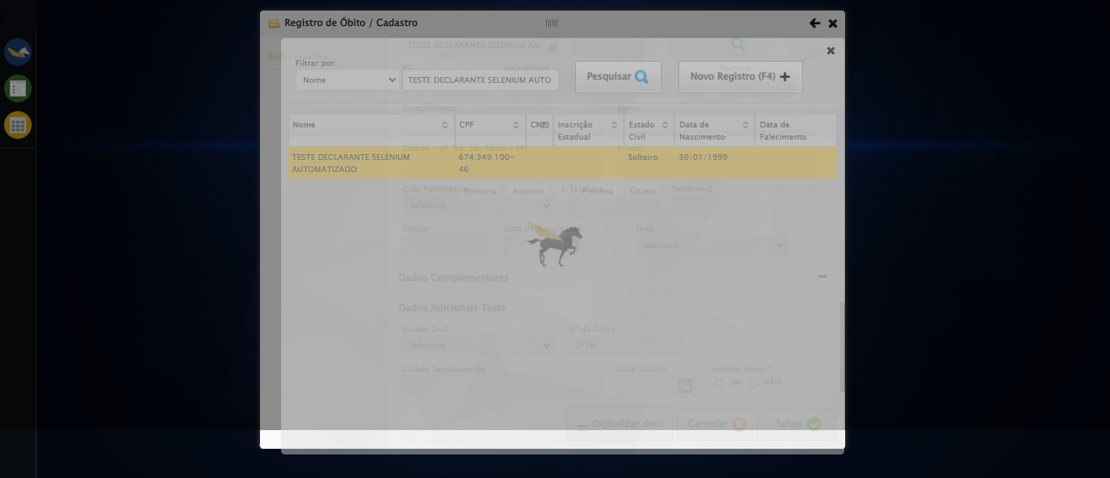

🔄 Rolando até o Select 'Estado Civil'...

✅ Rolando até o Select 'Estado Civil' realizada com sucesso.

Screenshot: rolando_até_o_select_'estado_civil'

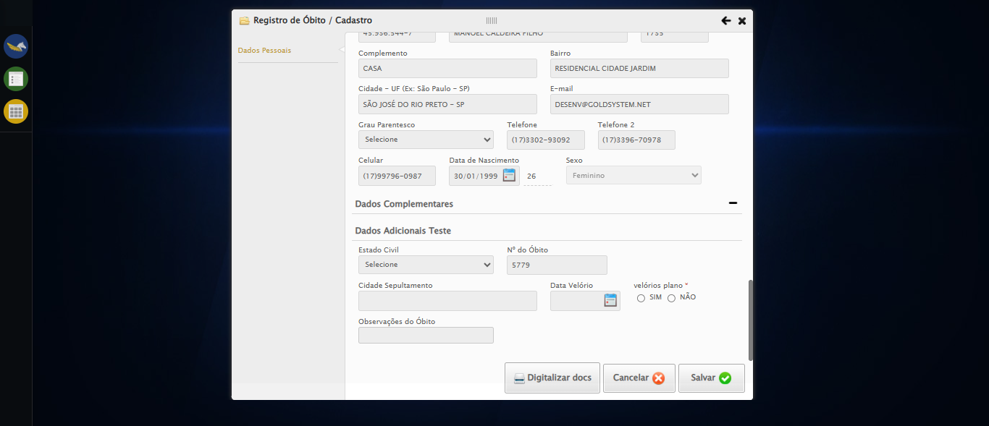

🔄 Selecionando Estado Civil...

✅ Selecionando Estado Civil realizada com sucesso.

Screenshot: selecionando_estado_civil

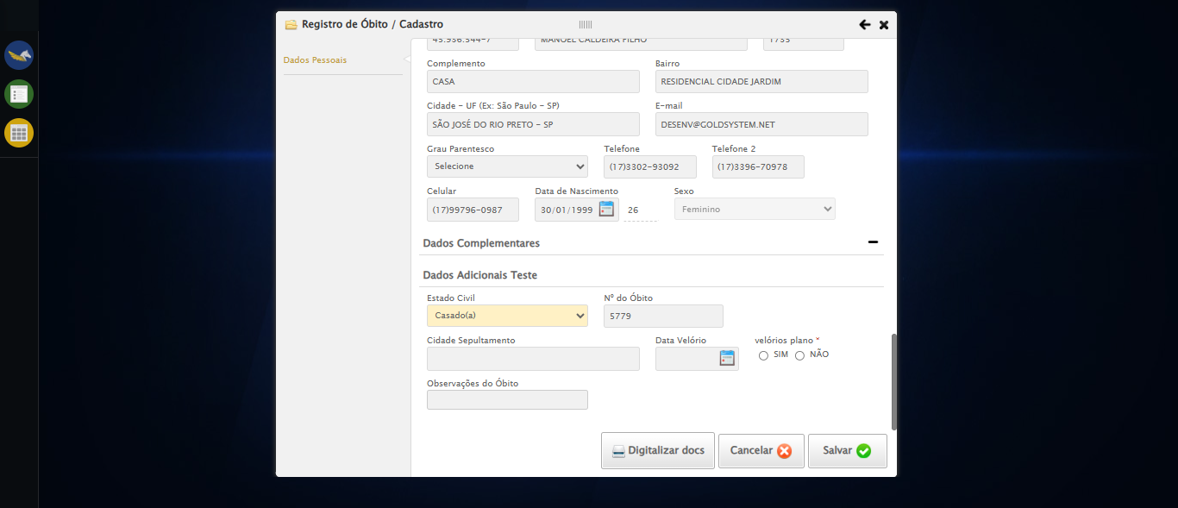

🔄 Preenchendo Cidade Sepultamento...

❌ Erro ao preenchendo cidade sepultamento: Message: javascript error: Cannot read properties of null (reading 'scrollIntoView')  
 (Session info: chrome=138.0.7204.184)  
Stacktrace:  
 GetHandleVerifier [0x0x30ba83+63395]  
 GetHandleVerifier [0x0x30bac4+63460]  
 (No symbol) [0x0x152113]  
 (No symbol) [0x0x1588e9]  
 (No symbol) [0x0x15aec3]  
 (No symbol) [0x0x1e17b4]  
 (No symbol) [0x0x1bf3ac]  
 (No symbol) [0x0x1e07ba]  
 (No symbol) [0x0x1bf1a6]  
 (No symbol) [0x0x18e7b2]  
 (No symbol) [0x0x18f654]  
 GetHandleVerifier [0x0x588883+2672035]  
 GetHandleVerifier [0x0x583cba+2652634]  
 GetHandleVerifier [0x0x332bca+223466]  
 GetHandleVerifier [0x0x322cb8+158168]  
 GetHandleVerifier [0x0x32978d+185517]  
 GetHandleVerifier [0x0x313b78+96408]  
 GetHandleVerifier [0x0x313d02+96802]  
 GetHandleVerifier [0x0x2fe90a+9770]  
 BaseThreadInitThunk [0x0x773dfcc9+25]  
 RtlGetAppContainerNamedObjectPath [0x0x77ba82ae+286]  
 RtlGetAppContainerNamedObjectPath [0x0x77ba827e+238]  
 (No symbol) [0x0]

Screenshot: erro_preenchendo_cidade_sepultamento

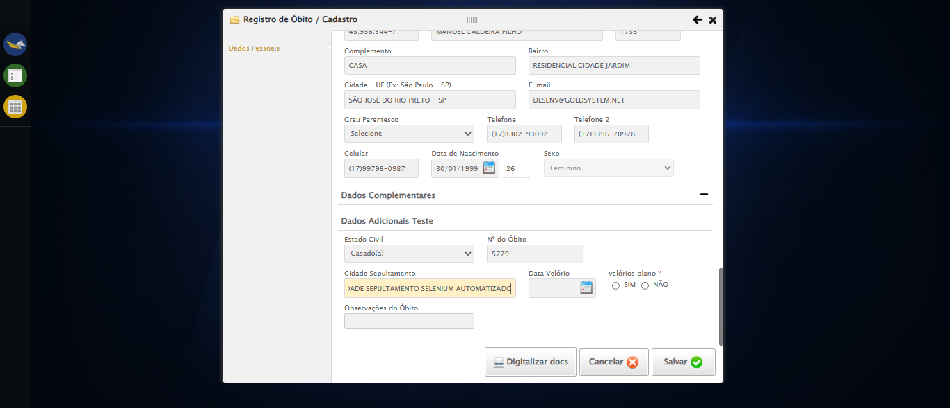

🔄 Preenchendo data do Velório...

❌ Erro ao preenchendo data do velório: Message:   
Stacktrace:  
 GetHandleVerifier [0x0x30ba83+63395]  
 GetHandleVerifier [0x0x30bac4+63460]  
 (No symbol) [0x0x152113]  
 (No symbol) [0x0x19a85e]  
 (No symbol) [0x0x19abfb]  
 (No symbol) [0x0x1e2f92]  
 (No symbol) [0x0x1bf3f4]  
 (No symbol) [0x0x1e07ba]  
 (No symbol) [0x0x1bf1a6]  
 (No symbol) [0x0x18e7b2]  
 (No symbol) [0x0x18f654]  
 GetHandleVerifier [0x0x588883+2672035]  
 GetHandleVerifier [0x0x583cba+2652634]  
 GetHandleVerifier [0x0x332bca+223466]  
 GetHandleVerifier [0x0x322cb8+158168]  
 GetHandleVerifier [0x0x32978d+185517]  
 GetHandleVerifier [0x0x313b78+96408]  
 GetHandleVerifier [0x0x313d02+96802]  
 GetHandleVerifier [0x0x2fe90a+9770]  
 BaseThreadInitThunk [0x0x773dfcc9+25]  
 RtlGetAppContainerNamedObjectPath [0x0x77ba82ae+286]  
 RtlGetAppContainerNamedObjectPath [0x0x77ba827e+238]  
 (No symbol) [0x0]

Screenshot: erro_preenchendo_data_do_velório



🔄 Preenchendo Observações do Óbito...

❌ Erro ao preenchendo observações do óbito: Message: javascript error: Cannot read properties of null (reading 'scrollIntoView')  
 (Session info: chrome=138.0.7204.184)  
Stacktrace:  
 GetHandleVerifier [0x0x30ba83+63395]  
 GetHandleVerifier [0x0x30bac4+63460]  
 (No symbol) [0x0x152113]  
 (No symbol) [0x0x1588e9]  
 (No symbol) [0x0x15aec3]  
 (No symbol) [0x0x1e17b4]  
 (No symbol) [0x0x1bf3ac]  
 (No symbol) [0x0x1e07ba]  
 (No symbol) [0x0x1bf1a6]  
 (No symbol) [0x0x18e7b2]  
 (No symbol) [0x0x18f654]  
 GetHandleVerifier [0x0x588883+2672035]  
 GetHandleVerifier [0x0x583cba+2652634]  
 GetHandleVerifier [0x0x332bca+223466]  
 GetHandleVerifier [0x0x322cb8+158168]  
 GetHandleVerifier [0x0x32978d+185517]  
 GetHandleVerifier [0x0x313b78+96408]  
 GetHandleVerifier [0x0x313d02+96802]  
 GetHandleVerifier [0x0x2fe90a+9770]  
 BaseThreadInitThunk [0x0x773dfcc9+25]  
 RtlGetAppContainerNamedObjectPath [0x0x77ba82ae+286]  
 RtlGetAppContainerNamedObjectPath [0x0x77ba827e+238]  
 (No symbol) [0x0]

Screenshot: erro_preenchendo_observações_do_óbito

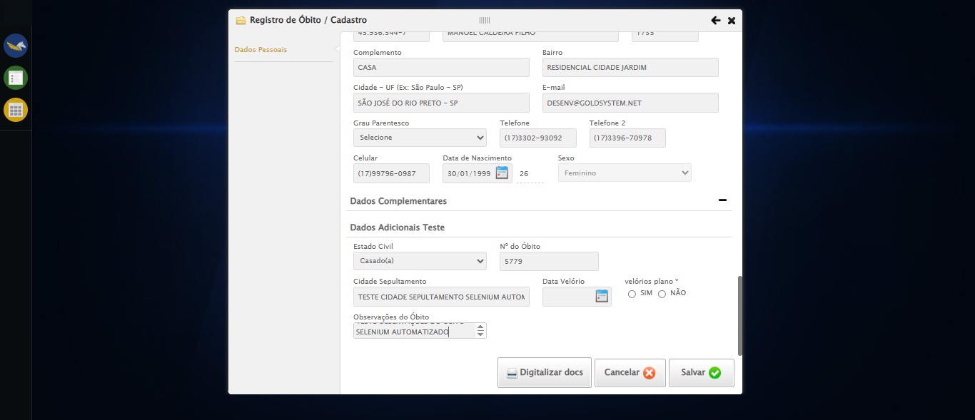

🔄 Salvando cadastro...

✅ Salvando cadastro realizada com sucesso.

Screenshot: salvando_cadastro

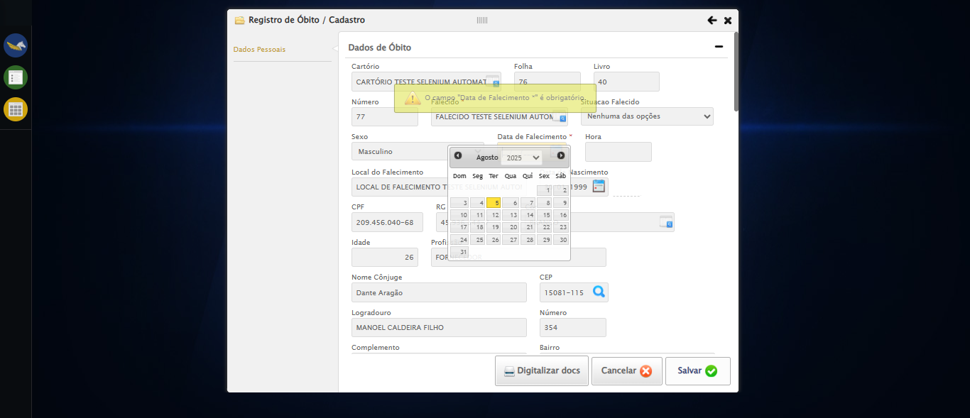

🔄 Fechando modal após o salvamento...

✅ Fechando modal após o salvamento realizada com sucesso.

Screenshot: fechando_modal_após_o_salvamento

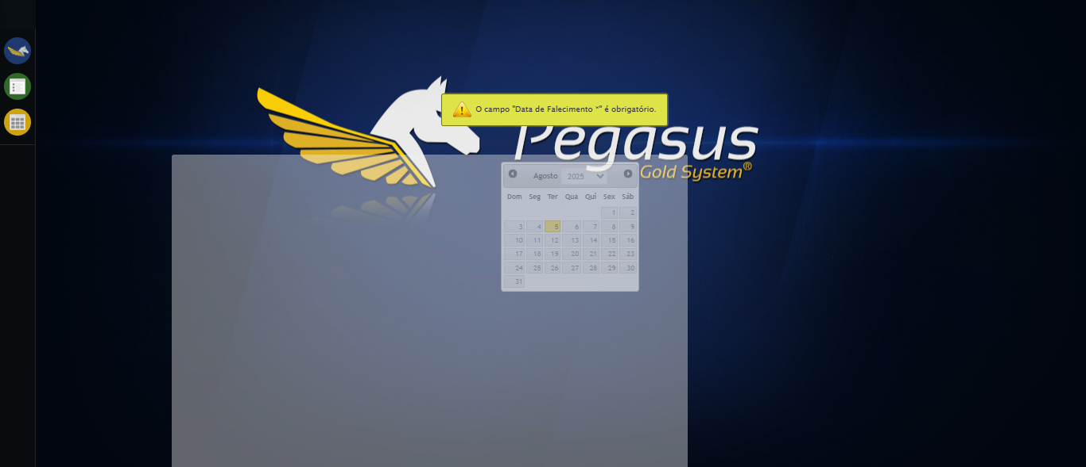

📢 ⚠️ Alerta: O campo "Data de Falecimento *" é obrigatório.

✅ Teste concluído com sucesso.